**Instalación OpenMRS utilizando Docker**

Para esta instalación, se debe tener instalado previamente Docker y MySQL. Luego, se deben seguir los siguientes pasos:

1. Clonar el siguiente repositorio: <https://github.com/Boscoand/HospitalLeonBecerra.git>
2. Ir a la carpeta ***Docker.***
3. Ejecutar el script ***1_instalacion.sh*** utilizando el siguiente comando:
   1. ***sudo ./1_instalacion.sh***
4. Ir al navegador web e ingresar la siguiente dirección: <http://200.10.147.155:8081/openmrs>. Es necesario tener una conexión VPN a Espol. Más información aquí: <https://www.serviciosti.espol.edu.ec/ui/es/content/ayuda/manuales.aspx>
5. Presionar la flecha verde (siguiente)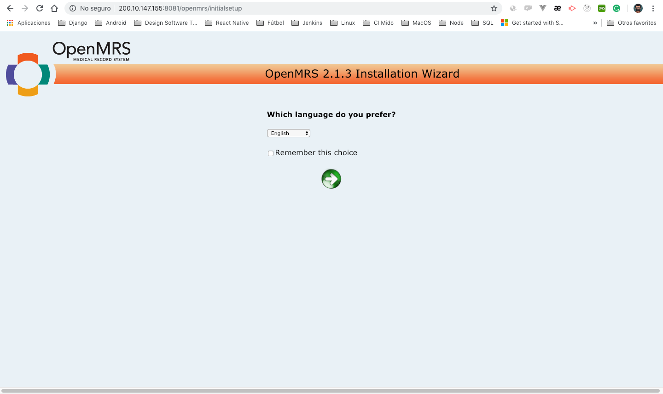
6. Seleccionar ***“Advanced”*** y presionar la flecha verde (siguiente):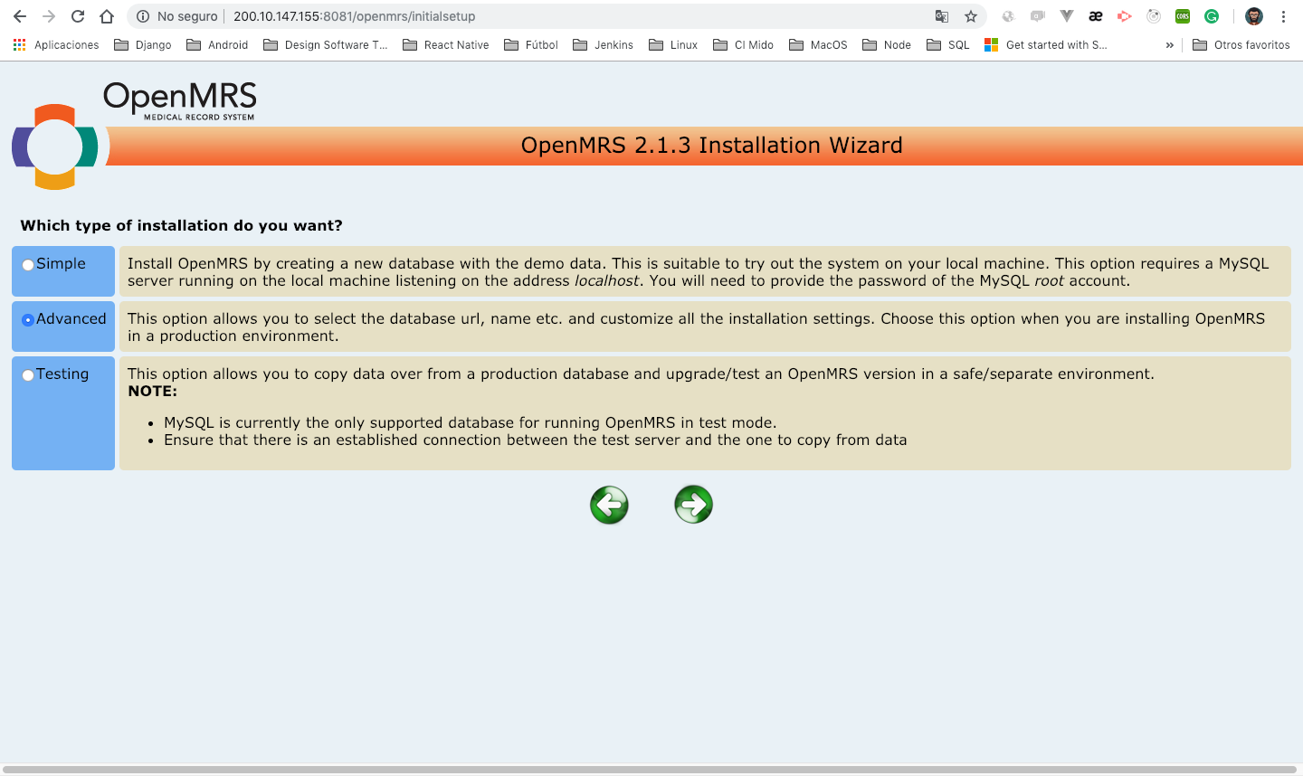
7. En el campo ***“Database connection”***, ingresar: ***jdbc:mysql://172.17.0.1:3308/@DBNAME@?autoReconnect=true&sessionVariables=default_storage_engine=InnoDB&useUnicode=true&characterEncoding=UTF-8***. En el campo ***“Password”****,* ingresar: ***root.*** Finalmente, presionar la flecha verde (siguiente).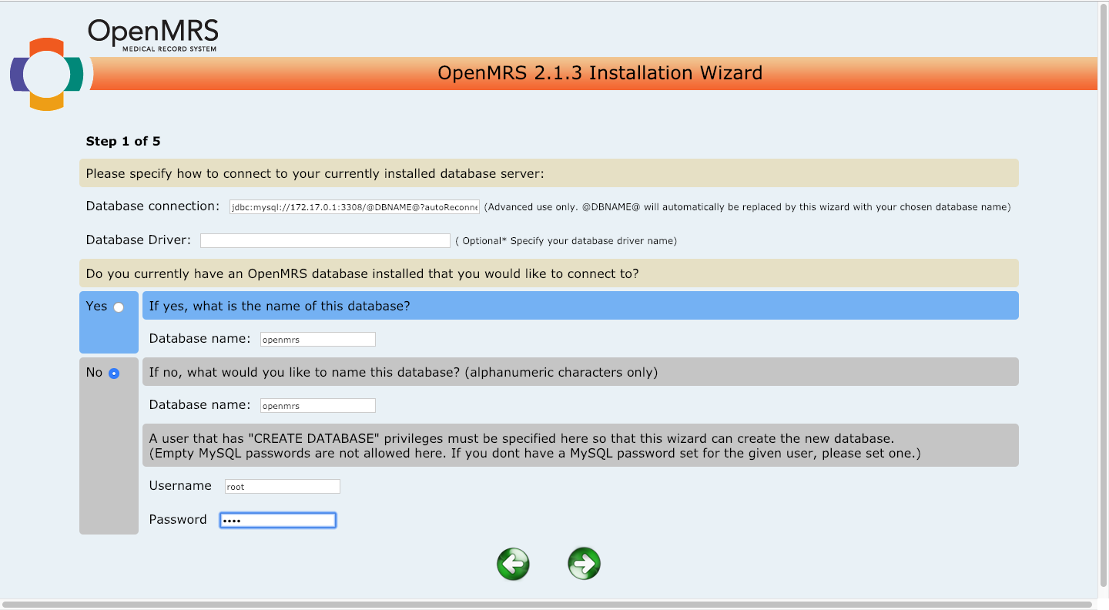
8. En el campo ***"Password”***, ingresar: ***root***. Finalmente, presionar la flecha verde (siguiente). 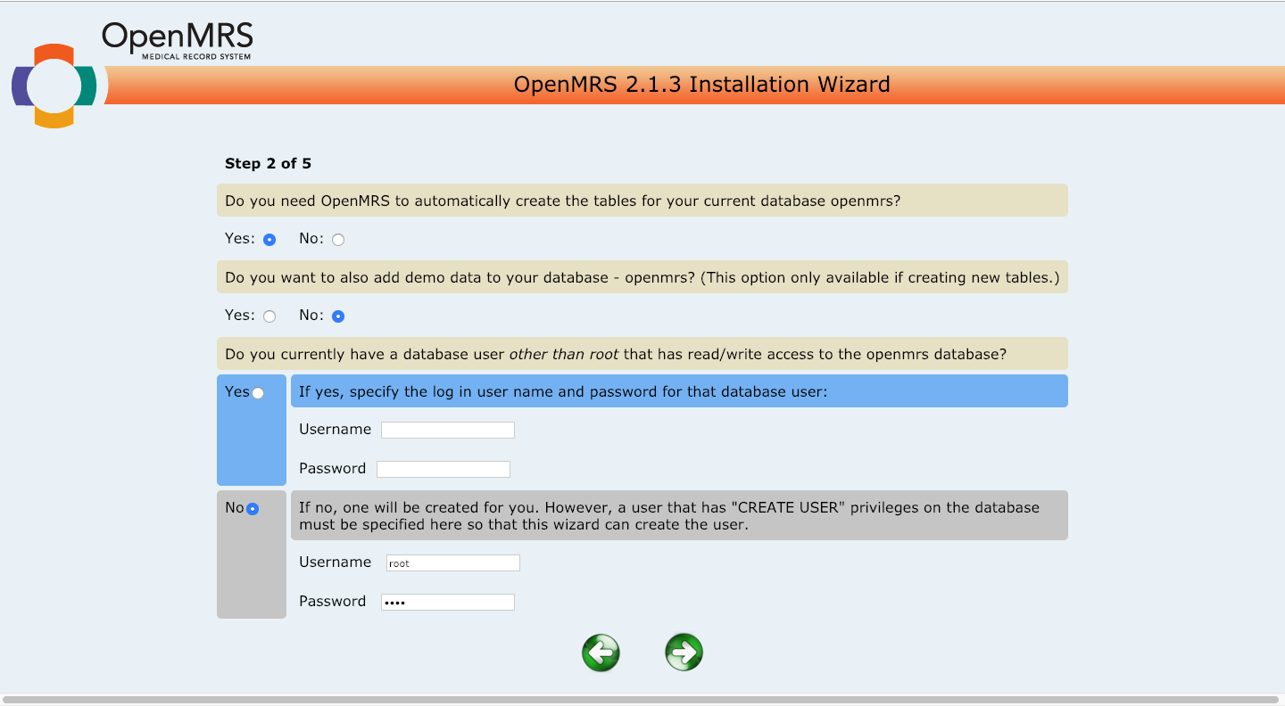
9. Presionar la flecha verde (siguiente)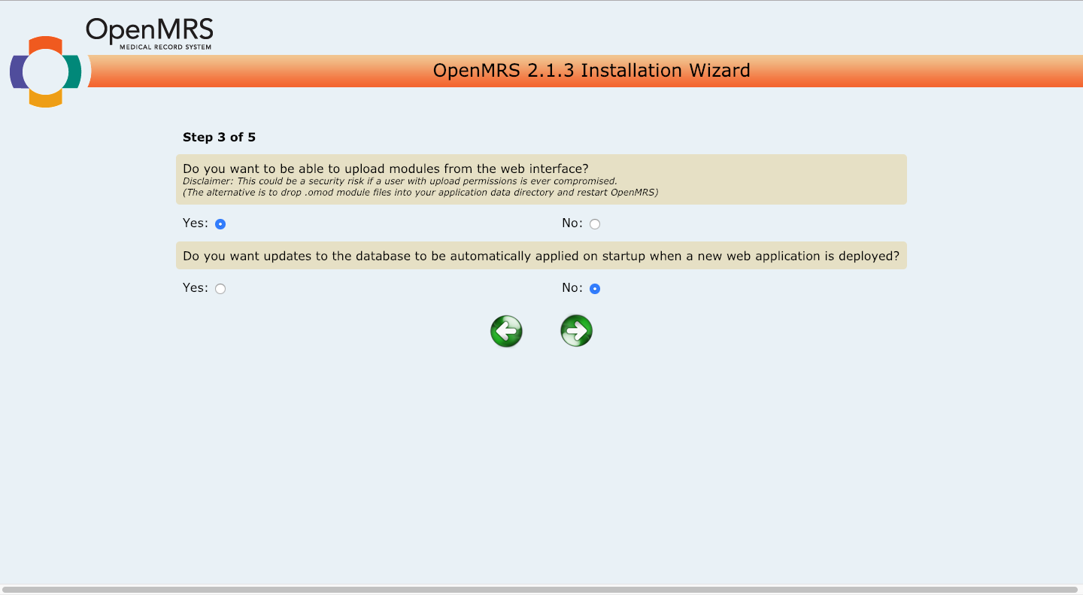
10. En los campos ***“Password” y Retype password”***, ingresar: ***Admin123***.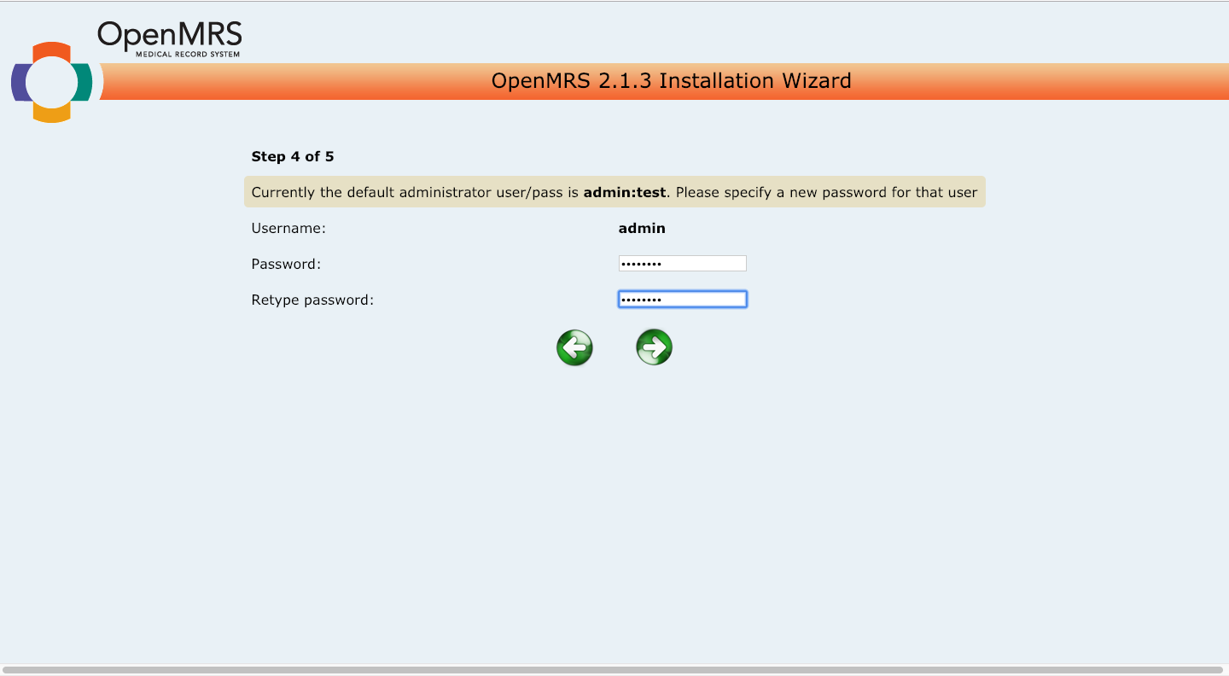
11. Presiona la flecha verde (siguiente).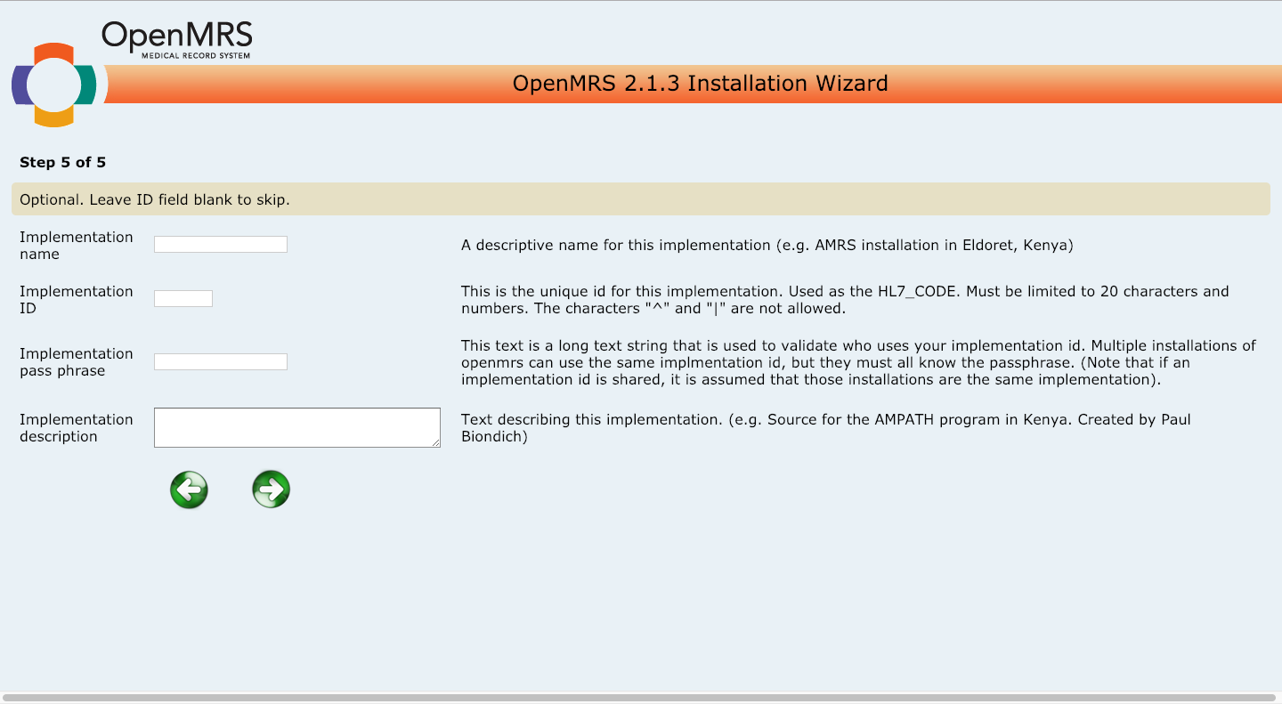
12. Bajar y presionar la flecha verde (siguiente).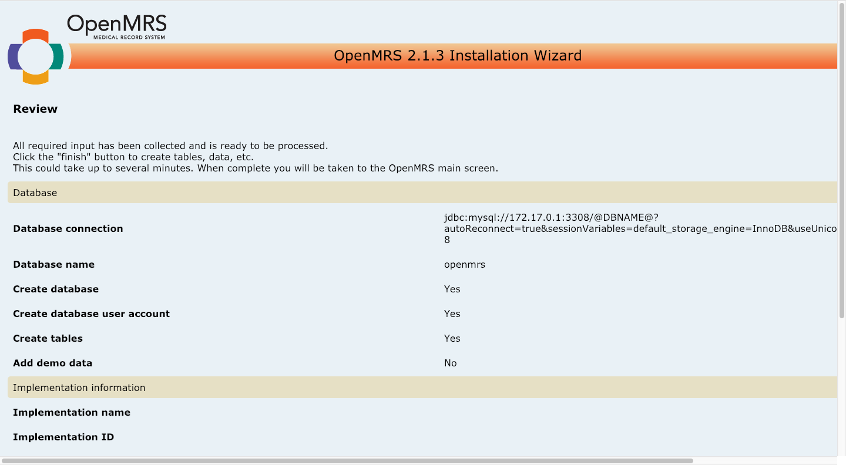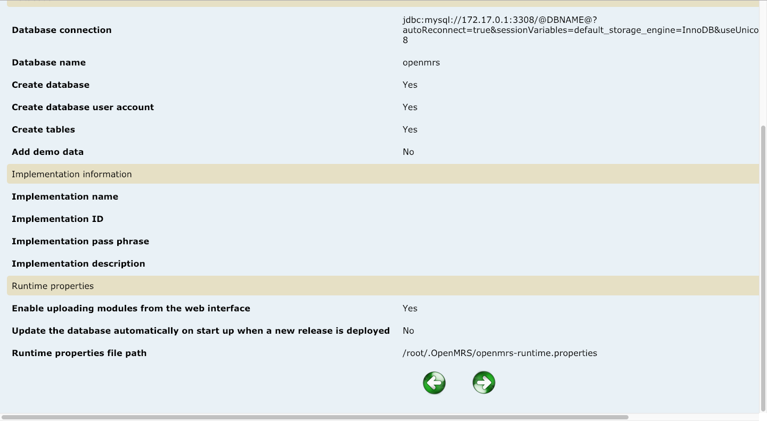
13. Deberían mostrarse las siguientes pantallas: 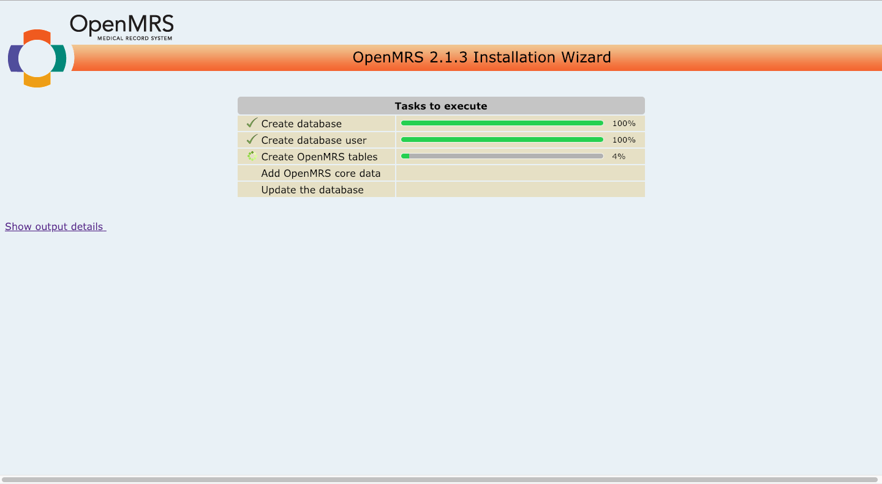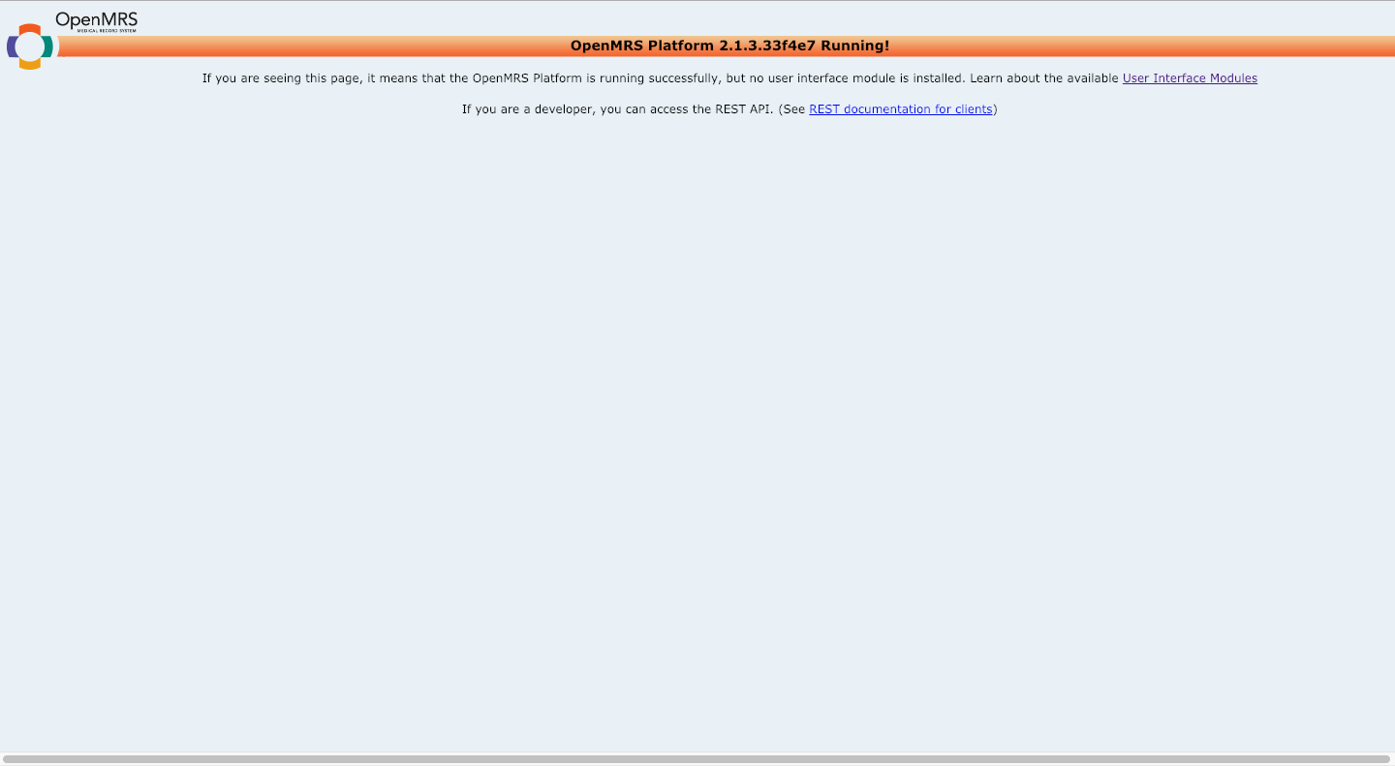
14. Volver a la carpeta ***“Docker”*** y ejecutar el script ***2_instalacion.sh*** utilizando el siguiente comando:
    1. ***sudo ./2_instalacion.sh***
15. Volver al navegador e ingresar nuevamente a: <http://200.10.147.155:8081/openmrs>. Se va a mostrar un error como el siguiente: 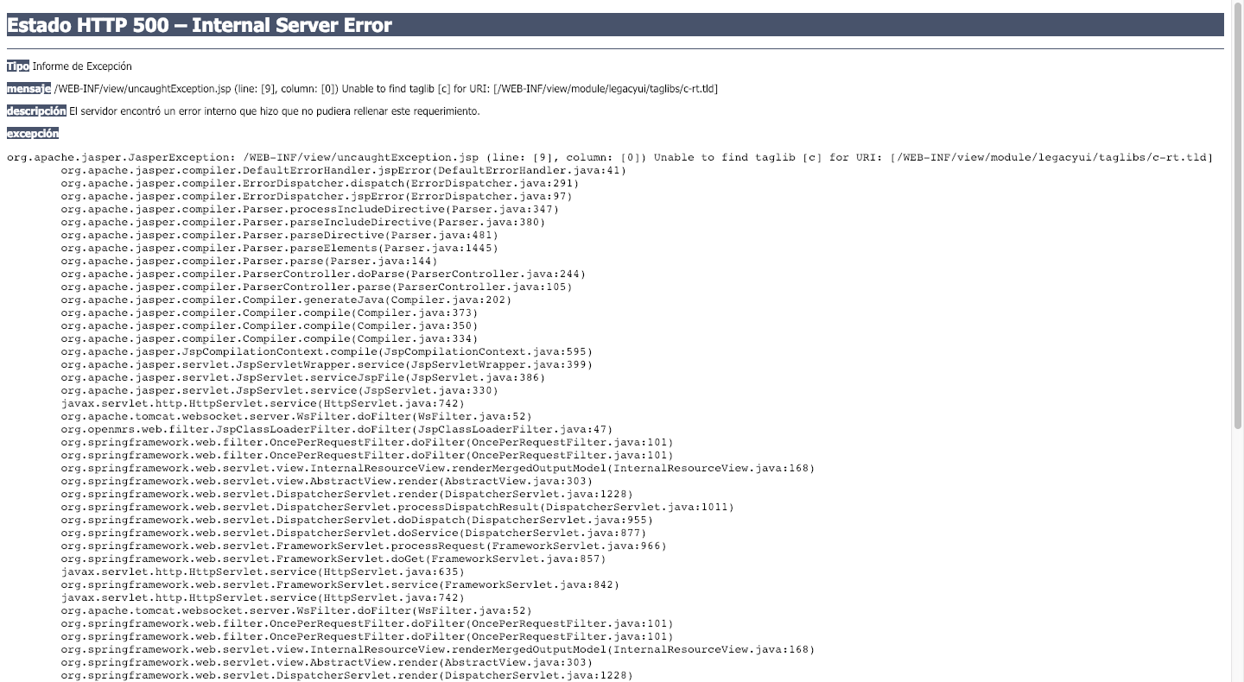
16. Volver a la carpeta ***“Docker”*** y ejecutar el script ***3_reiniciarTomcat.sh*** utilizando el siguiente comando:
    1. **sudo ./3_reiniciarTomcat.sh**
17. Finalmente, ir nuevamente al navegador y refrescar la página. 